Лабораторная работа №7 по курсу «Численные методы»
Выполнил студент группы М8О-408Б-20 Шандрюк П.Н. Преподаватель: Пивоваров Д. Е.

Цель
Решить краевую задачу для дифференциального уравнения эллиптического типа. Аппроксимацию уравнения произвести с использованием центрально-разностной схемы. Для решения дискретного аналога применить следующие методы: метод простых итераций (метод Либмана), метод Зейделя, метод простых итераций с верхней релаксацией. Вычислить погрешность численного решения путем сравнения результатов с приведенным в задании аналитическим решением. Исследовать зависимость погрешности от сеточных параметров.

Вариант 8
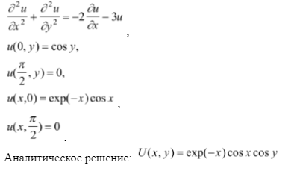

О программе
Для выполнения лабораторной работы были созданы четыре файла - три программы, написанные на языке C++, в каждом из которых реализуется один из методов (результаты работы записываются в текстовые файлы) и один файл на языке Python, в котором производится построение графиков.

Результаты

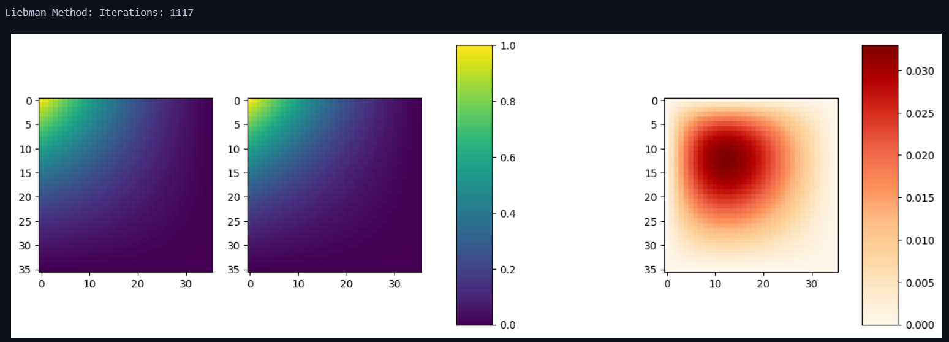

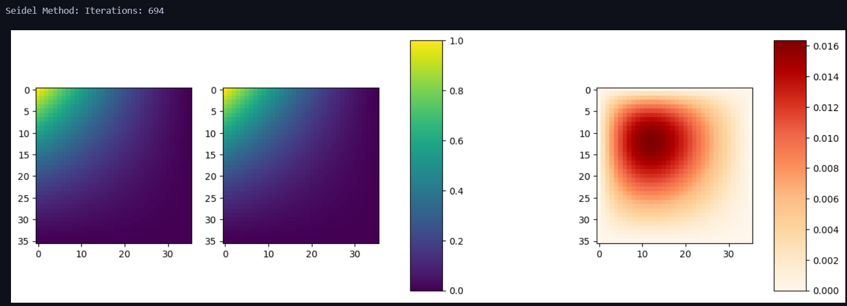
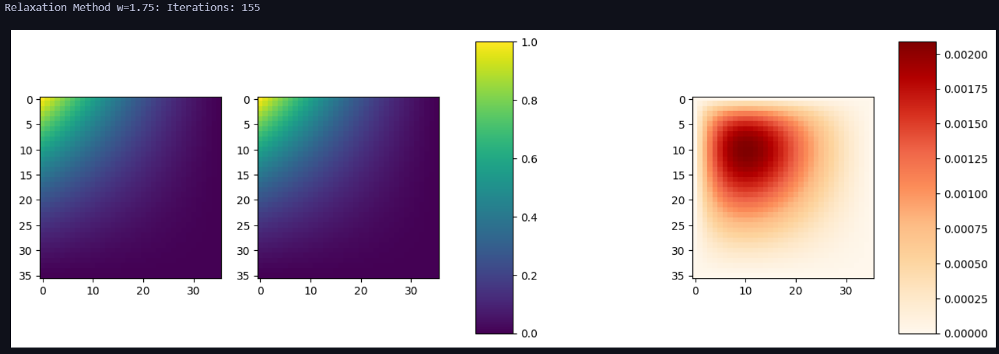

Вывод
В процессе выполнения данной лабораторной работы мною были приобретены новые знание в области численных методов, в частности для решения дифференциальных уравнений эллиптического типа. Была применена центрально-разностная схема, реализованы три метода согласно условию задания, а также были оценены точность и эффективность каждого метода, построены графики вычислений и зависимости ошибки от времени.

